Государственное бюджетное общеобразовательное учреждение
Липецкой области «Специальная школа-интернат с. Ериловка»
Паспорт исследовательского проекта
Руководитель проекта: учитель биологии Токарева Татьяна Николаевна
Исполнители проекта:учащиеся 7 класса
Лиманский Р., Голодников В., Рощупкин А., Пендюрин В.,Полукаров Д.
Тема: «Влияние температуры и режима освещения на рост лука из луковицы»
Проблема: Как температура и режим освещения влияет на рост лука из
луковицы»?
Объект исследования: луковицы лука
Предмет исследования: возможность выращивания данной культуры в
различных условиях
Цель работы: определение влияния температуры и режима освещения на рост
лука из луковицы»
Задачи:
- привлечь обучающихся к исследовательской работе;
- подобрать литературу об исследуемом растении;
- развивать навыки наблюдения и описания изменений, происходящих с
исследуемыми растениями;
- устанавливать закономерность изменений при прорастании и росте лука в
условиях разного температурного режима и освещения.
Рабочая гипотеза: мы предполагаем, что при низкой температуре и слабом
освещении растения развиваться будут хуже, чем при нормальном освещении и
температурном режиме.
Ход исследования
План работы
- Подготовка почвы и высадка луковиц лука – 14.11.2019
- Наблюдения за прорастанием и ростом растений - с 14.11.2019 г. по 08.12.2019 г.
Практическое выполнение исследования
проводила группа ребят 7 класса

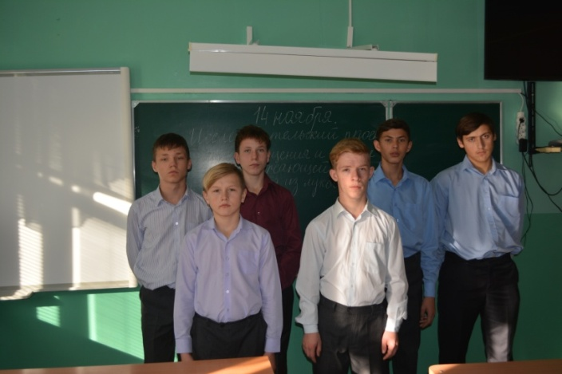
№ 1,2.Группа учениковвысаживают в почву луковицы лука
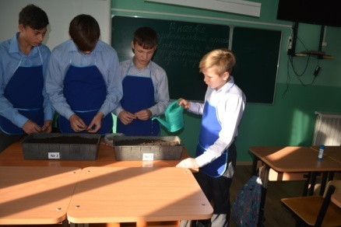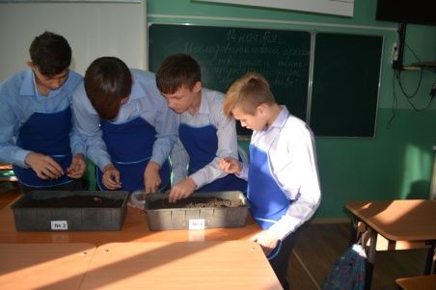
14 октября 2019 года
Наблюдения за ростом растений
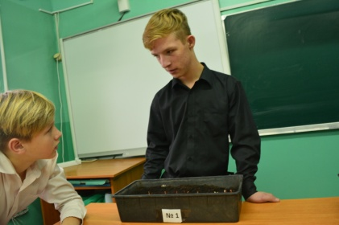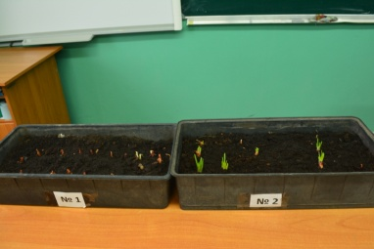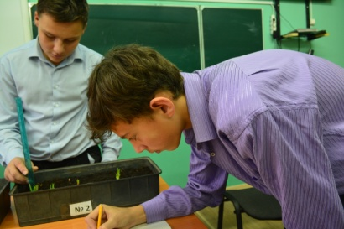
Первые всходы появились 20.11.2019 г.
Опыт №2 – измерение высоты проросших растений
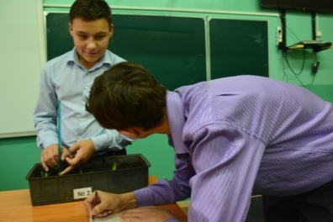
(Сема Дмитрий и Лиманский Рустам)
Дата | Размеры
20.11.2019 | Семена начали прорастать  1 см – 2 см

Опыт №1 – семена проросли 22.11.2019 г.
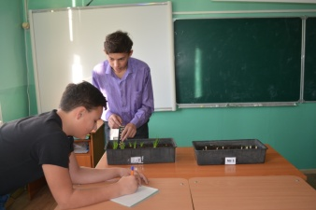
Сравнение двух образцов.
(Лиманский Рустам и Сема Дмитрий)

Измерение высоты растений
Дата | Размеры
25.11.2019 г. | №2  От 4 см до 5 см  №1  От 1 см до 2 см

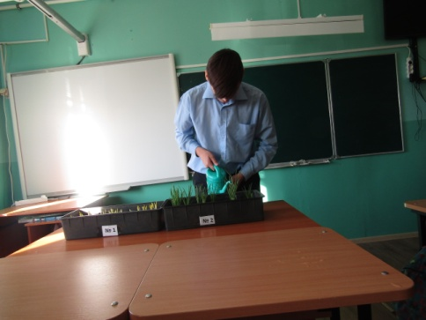
Сравнение двух образцов.
(Рощупкие Антон)
Измерение высоты растений
Дата | Размеры
28.11.2019 г. | №2  От 6 см до 7 см  №1  От 3 см до 4 см

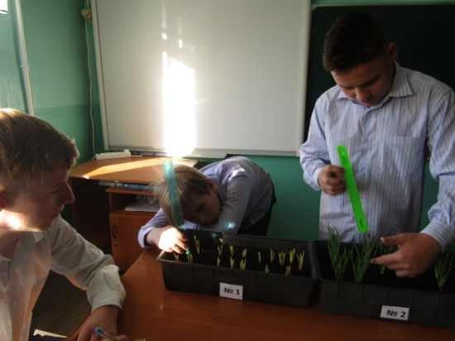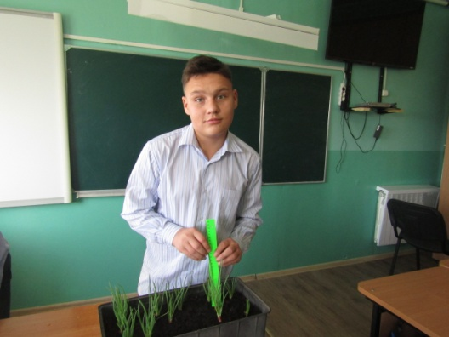
Сравнение двух образцов.
(Голодников Валерий, Пендюрин Виталий, Сема Дмитрий)

Измерение высоты растений
Дата | Размеры
03.12.2019 г. | №2  От 8 см до 10 см  №1  От 3 см до 4 см

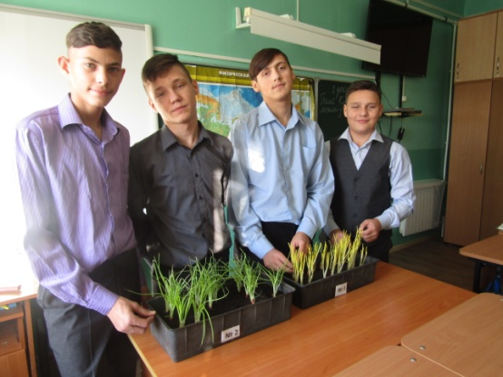
Сравнение двух образцов.
(Лиманский Рустам, Полукаров Денис, РощупкинАнтон,Сема Дмитрий)

Измерение высоты растений
Дата | Размеры
08.12.2019 г. | №2  От 9 см до 12 см  №1  От 7 см до 9 см

Окончание проектно-исследовательской работы
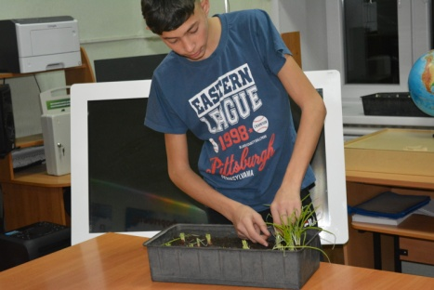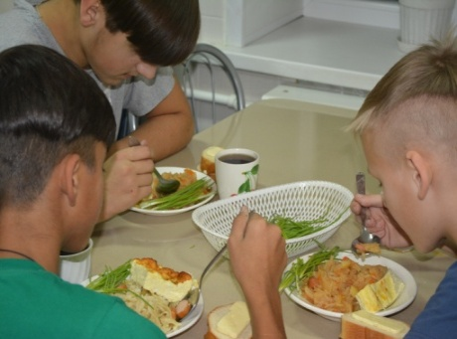
Вкусно во время обеда съесть выращенный своими руками лук.

Результаты исследования
Проект проводился с 14 ноября 2019 г. по 08 декабря 2019 г.
Результаты опыта таковы:
Опыт №1 (выращивание лука происходило в тёмном, прохладном месте) – всходы
появились позже, чем в опыте №2, на 2 дня.
Пёрышки лука плотные, но очень бледной окраски. Рост и развитие побегов
замедленный. Растение выросло ниже, чем в опыте №2.

Опыт №2 (выращивание лука происходило при хорошей освещённости и нужном
температурном режиме. Лук взошёл через 6 дней. Проростки развивались быстро.
Растения росли дружно, пёрышки лука были крепкие, ярко зелёной окраски.

Вывод по результатам проведённой
проектно – исследовательской работе
При выращивании лука из луковицы в благоприятных условиях: температурный
режим, освещение, влага – растения прорастают и развиваются хорошо.
При выращивании лука из луковицы в неблагоприятных условиях: недостаточная
температура, освещение, влага – растения прорастают и развиваются медленно.

Опыт закончился 8 декабря 2019 года
Литература

1.Васильев В. Проектно-исследовательская технология: развитие мотивации. – Народное образование. – М., 2000, № 9, с.177-180.
2.Зуев, А. М. Проектная деятельность в образовательном процессе // Основы безопасности жизни. – 2014. - № 1. – С. 36-41
3.Новикова Т.Д. Проектные технологии на уроках и во внеучебной деятельности. Народное образование. 2000, № 8-9, с.151-157.
4.Казачкова, М.Б. Проектный метод как средство повышения качества
образования / М. Б. Казачкова// Исследовательская работа школьников. –
2013.-№4. - С.115-122.
5.Уход за растениями. 300 вопросов и ответов И. Крупичева, 2004.
6.Мир культурных растений. Справочник/, . – М.: Мысль, 1994
7. Интернет – сайты:http://ru. wikipedia. Org; http://*****/fasol. php

